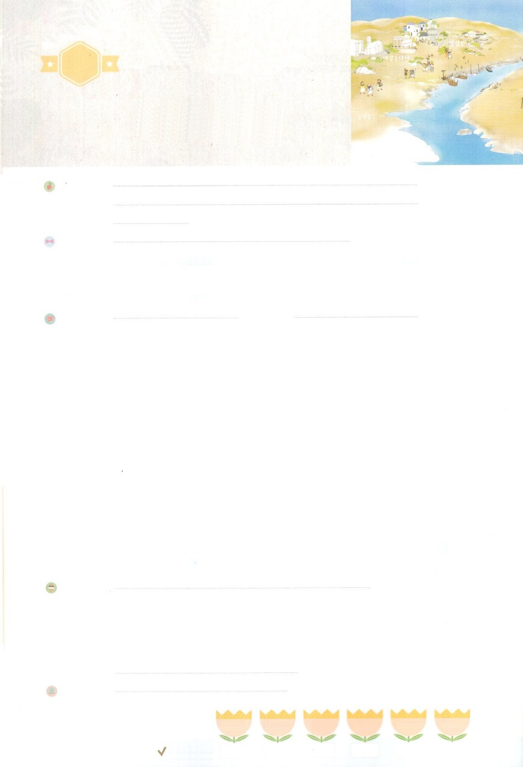

れいはいはさいこうのしゅくふく

わたしを　あいしてくださる　かみさまに

さいこうの　えいこうを　ささげましょう

ふくいんの　いろ

まいにち

れいはい

いのり　　　　　　　　　　　　　　　　　　　　　　　　　　　　　　　　　　　　　　　　　　しかいしゃ

しとしんじょう　　　　　　　　　　　　　　　　　　　　　　　　　　　　　　　　　　　　　　みんなで

さんび　　　　　　　　さんびか101ばん（しゅイエスのみなこそ）ゆめのじょうじゅを見るもの(2018ねんこどもさんび)

せいしょ　　　　　　　　　　　　　　　　　　　　　　　　　　　　　　　　　　　　Iテサロニケ1:3

**Iテサロニケ1:3**えず、たちのなるのに、あなたがたののき、の、イエス・キリストへのみのをいこしています。

みことば　　　　　　　　　　　　　　ふくいんの　いろ　　　　　　　　　　　　　しかいしゃ

　テサロニケは、にはじめてうがくいました。のためになにたくさんあいました。しかし、のでじるのモデルになりました。

テサロニケは、とので、つぶやいたり、れたりしませんでした。**イエス・キリスト**をして**のども**としてくださったことをしていました。そのみをわうりのにいつもいました。みことばでとともにいて、いてくださるをっていました。テサロニケののは、どんなでも、**のき**がきました。らのは、**キリスト**がにくださった**のでの**でした。ので、**みをってちました。**

テサロニケのは、をわいながらをかしました。

いのり　　　　　　　　　　　　　　　　　　　　　　　　　　　　　　　　　いっしょに　おおきなこえで

いのりましょう

ちちなる　かみさま、ありがとうございます！　いつも　すくいの　めぐみの　なかに　いることが

できますように。かみさまの　けいやくを　にぎらせて　ください。　かみのくにの　のぞみを

もって　しょうりすることが　できますように。

イエス・キリストの　おなまえに　よって　おいのりします。　アーメン

しゅのいのり　　　　　　　　　　　　　　　　　いっしょに　しゅのいのりを　いのって　れいはいを　おえましょう

フォーラム　　　　　　　　　　　　　　　　　きょうの　みことばを　きいて　パパとママと　はなしを　しましょう

　　　　　　　　　　　　９日　　　　 10日　　　　11日　 　　　12日　　　　13日　　　　14日

　　　　　　　　　　　　 まいにち

　　　　　　　　　　　　　　 チェックしよう 　げつよう　　 かよう　　　すいよう　　 もくよう　　　きんよう　　どよう

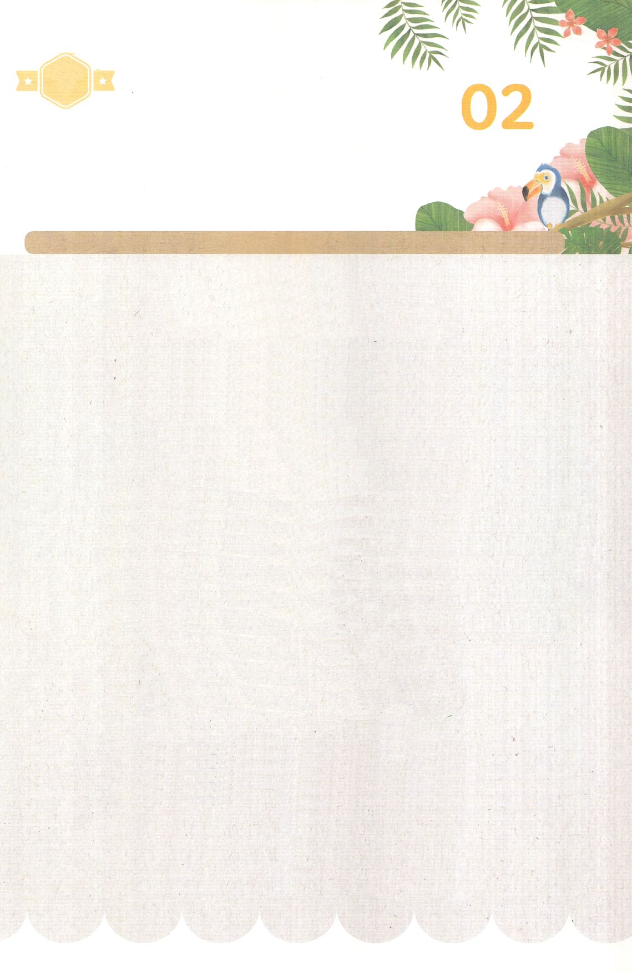

みことば　あんしょう

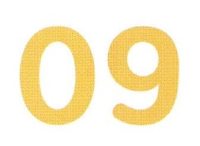

あま～い

１３３

１３３とは、みことばを　１にち　３かい　３かいずつ　よめば

　　　　　　いっしゅうかんに　おぼえることが　できるという　いみです。

あまくて　ふしぎな　かみさまの　みことばを　まいにち　よみましょう。

よく　みえる　ところに　はっておいて　いっしゅうかん

くりかえし　よんで　みことばを　おぼえましょう

げつようび

**たえず、わたしたちの**

**ちちなる　かみの　みまえに、**

**あなたがたの**

**しんこうの　はたらき、**

**あいの　ろうく、**

**しゅイエス・キリストへの**

**のぞみの　にんたいを**

**おもいおこしています。**

Iテサロニケ１しょう３せつの　みことば

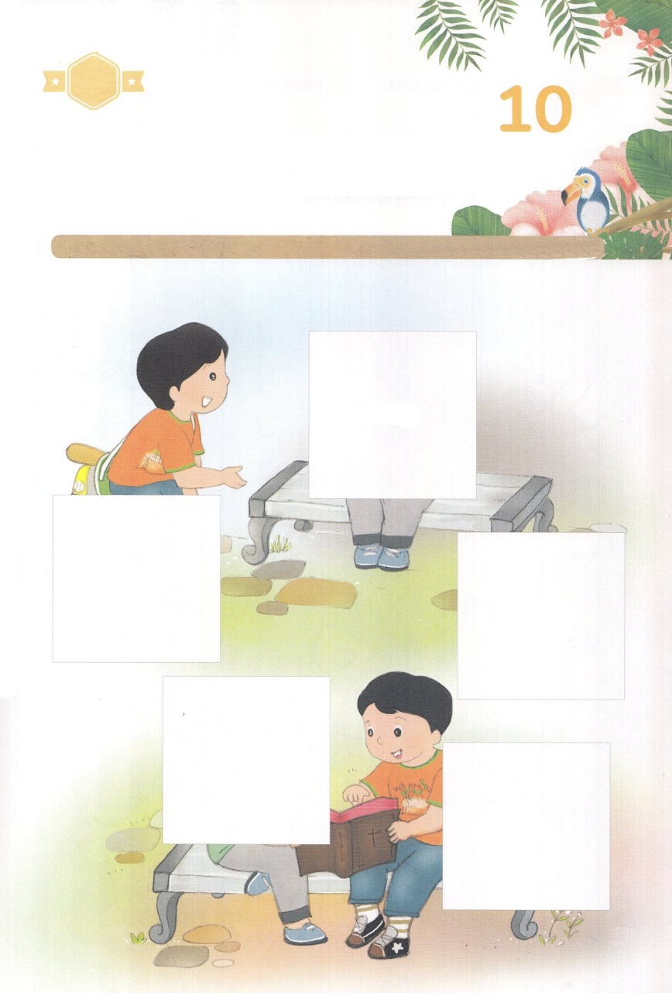

きりはりしよう

はるところ

はるところ

はるところ

はるところ

はるところ

かようび

きって　はりましょう

テサロニケきょうかいは　イエス・キリストを　しんじて　いつも

かんしゃして　いのる　ふくいんの　いろを　もっていました。

そして　かみさまの　はたらきを　みて　いきていました。

したの　えに　あう　えを　つぎの　ページから　きりとって

はりましょう。

　じゅんびする　もの：　はさみ　のり　つぎのページ

ちょき　ちょき

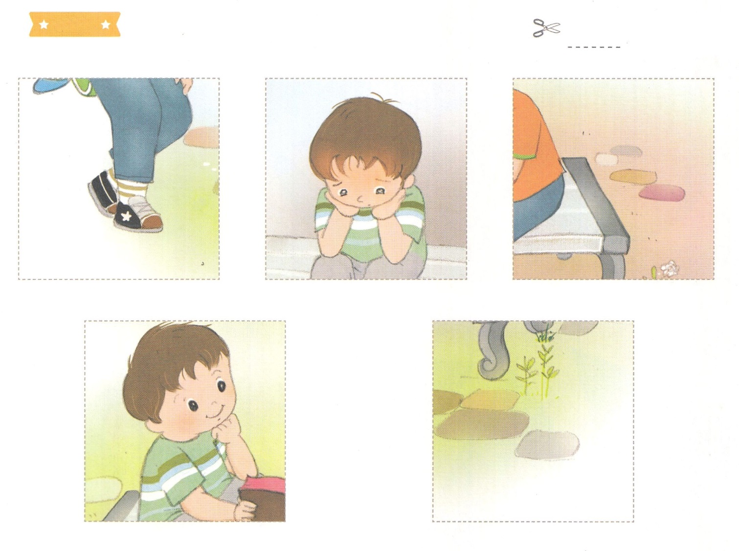

ふろく　　　　　　　　　　　　　　　　　　　　　　　　　　　　　　　　　　　　　はさみで　きりましょう

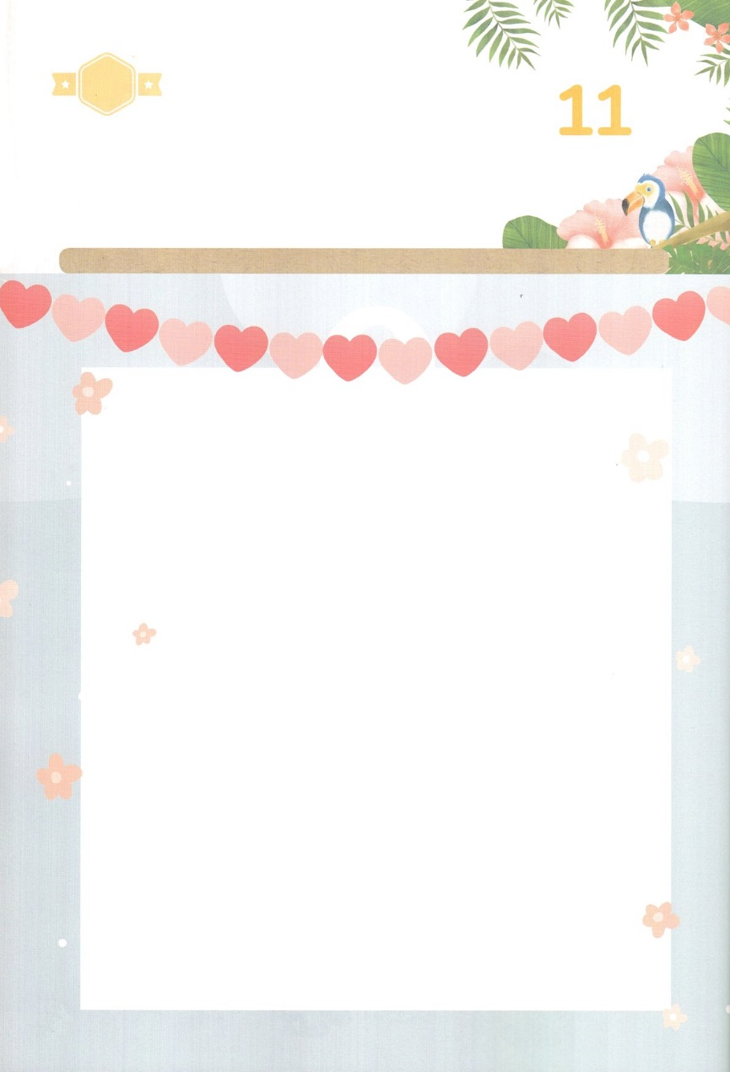

イエス・キリストを　とおして

かみのこどもと　してくださった　ことを

かんしゃしていました。

しんこうは、どんな　じょうきょうでも、

ちからの　はたらきが　おきました。

ろうくは、キリストが　さきに　くださった

あいの　なかでの　ろうくでした。

けいやくの　なかで、

のぞみを　もって　まちました。

すいようび

かくしんの　ないようを　こころに　きざみましょう

きょうも　パパとママと　いっしょに　れいはいしましょう。

きょうの　みことばで　じゅうような　たんごを　もういちど

かんがえてみましょう。

したの　ないようを　よんで　じゅうような　たんごを

なぞって　かきましょう。

はーい！

わたしです！

かくしんさがし

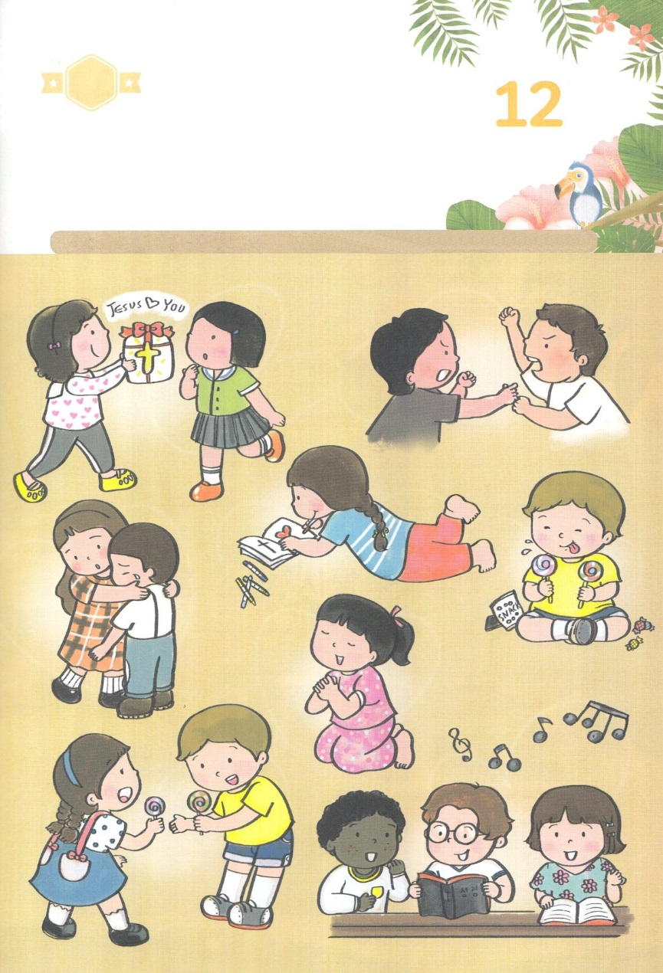

さがして　いろをぬろう

かくれている　えを　みつけたり　きれいに　いろを

ぬったり　しましょう

わたしを　あいしてくださる　かみさまお　おおきな　あいを　しるなら

わたしも　きょうかいと　かぞく　ひとびとを　あいして　ろうく

することが　できます。わたしは　どんな　ろうくを　することが

できるのでしょうか。　したの　えを　みて　あいするなら

することができる　えを　みつけて　まるで　しるしを　つけましょう。

　　　　　　　　　　れい│　れいはい　いのり　でんどう　わけあいっこ　もくそう　ハグ

どこ？

もくようび

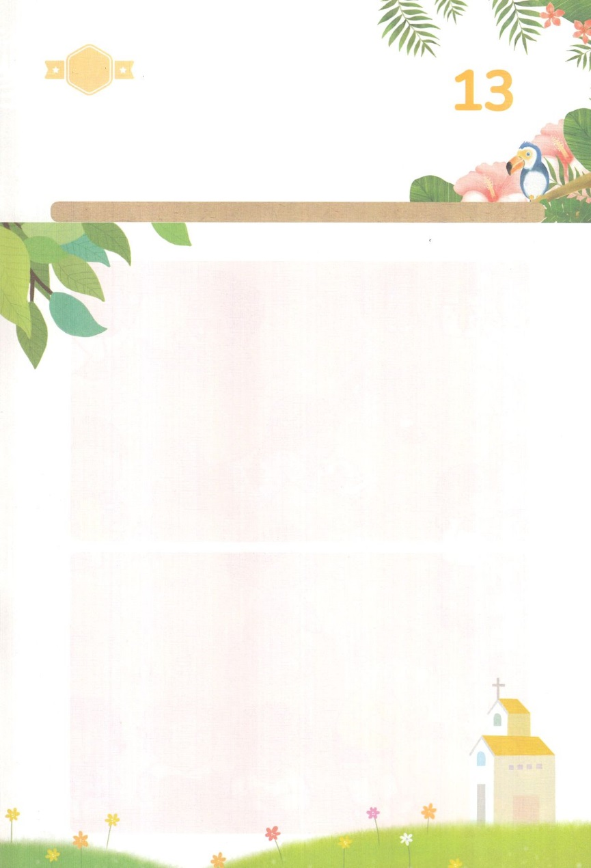

ひょうげんしよう

パパとママと　いっしょに　おはなしして

かみさまが　よろこばれる　かんがえ　ことば　こうどうを

えで　ひょうげんしましょう。

テサロニケきょうかいの　しんとの　かみさまに　たいする　しんこうの

のぞみは　まわりに　ひろがって　しんじるものの　モデルに

なりました。　わたしたちの　かぞくは　どのようにすれば

しんじるものの　モデルに　なることが　できるのでしょうか。

かぞくと　はなしを　して　えか　じで　ひょうげんしてみましょう。

きんようび

ひそひそ

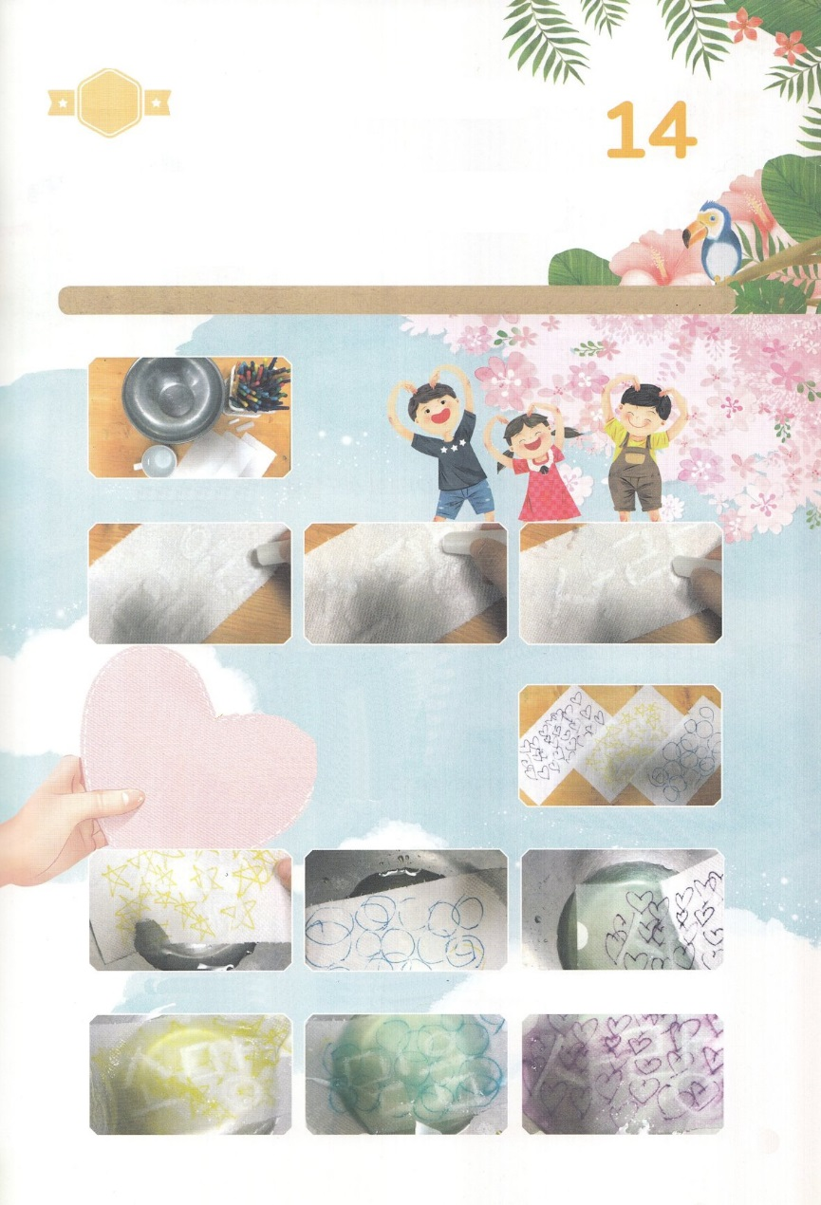

ワーク

たのしい　ワークをして　いっしゅうかんの　みことばを

こころに　きざみましょう

わたしの　なかに　おられる　イエス・キリストに　たいする　しんこうの

いろは　しんこう　のぞみ　あいです。　したの　ワークをして　わたしの

なかの　しんこうと　のぞみと　あいを　かくにんしましょう。

じゅんびするもの│キッチンペーパー３まい　ろうそく　サインペン　おけ　みず

　　　じゅんびするものを　そろえます

　　　　　　　　　　　　キッチンペーパーに　ろうそくで　「しんこう、のぞみ、あい」と　かきましょう

　　　　　　　　　　　　　　　　　　　　　　　　　　　　　　　　　　　キッチンペーパーに　サインペンで

　　　　　　　　　　　　　　　　　　　　　　　　　　　　　　　　　　　じを　かいて　えを　かきましょう

　　　　　おけに　みずを　すこし　いれて　みずの　なかに　キッチンペーパーを　いれます。

　　　　　どんな　じが　でてきましたか。　かくにんしてみましょう。

パッパ

パッパ

どようび

しんこう

のぞみ　あい

かくにんしよう